……………………………… LİSESİ 2019-2020 EĞİTİM-ÖĞRETİM YILI
11. SINIFLAR COĞRAFYA DERSİ I. DÖNEM II. YAZILI CEVAP ANAHTARI
… / … / …
Süre : 40 dk

Puanı:
Adı ve Soyadı: Sınıf: No:

I. Misk öküzü
II. Lama
III. Ren geyiği
IV. Maymun
1) Yukarıdaki hayvanlardan hangileri tundra biyomunda yaşamaktadır?
A) I ve II B) I ve III
C) II ve III D) II ve IV
E) III ve IV

2) Aşağıda verilen bilgilerden hangisi yanlıştır?
A) Ekosistemler arasında dengeyi bozan en önemli unsur insandır.
B) Enerji piramidinin en alt basamağında üreticiler yer alır.
C) Doğal ortamdaki değişimler bazı türleri ortadan kaldırır.
D) Açık havzalı akarsularda canlı çeşitliliği daha azdır.
E) Su döngüsünde buharlaşmanın etkisi vardır.

3) Her canlı kendisi ile beslenen diğer canlıya enerjisinin %10’unu aktarır. Buna bağlı olarak enerji piramidinin alt basamağından üst basamağına doğru çıkıldıkça aktarılan enerji miktarı azalır.
Buna göre;
I. kurbağa
II. çekirge
III. yılan
verilen canlıların en az enerji alandan en fazla enerji alana doğru sıralaması hangisinde doğru verilmiştir?
A) I-II-III B) II-I-III
C) III-I-II D) I-III-II
E) II-III-I

4) Madde döngüleri ile ilgili olarak aşağıda verilen bilgilerden hangisi yanlıştır?
A) Orman yangınları atmosferdeki oksijen miktarının azalmasına neden olmaktadır.
B) Yıldırım olayları sonucunda atmosferde bulunan azot nitrit ve nitratlara dönüşür.
C) Deniz hayvanlarının kabuk oluşumu doğada karbonun azalmasına neden olmaktadır.
D) Bitkilerin fotosentez yapması atmosferdeki oksijen oranını azaltmaktadır.
E) Kömür tüketiminin artması atmosferdeki karbondioksit oranın artmasına neden olmaktadır.

5) Akarsuların boyuna profili üzerinde canlı sayısı ve çeşidi aşağıdakilerden hangisinde daha fazladır?
A) Eğimin fazla olduğu yerler
B) Akarsuyun kaynağına yakın yerler
C) Akarsuyun denize döküldüğü yerler
D) Ana akarsu ile yan kolların birleştiği yerler
E) Akarsuyun kuruyarak kaybolduğu yerler

Aşağıda bazı şehirler sahip oldukları önemli fonksiyonlar bakımından eşleştirilmiştir.
6) Buna göre, aşağıda verilen fonksiyonlardan hangisi eşleştirildiği şehirle ilgili değildir?
A) Tokyo – Sanayi kenti
B) Marsilya – Liman kenti
C) Paris – İdari kent
D) Oxford – Dini kent
E) New York – Ticaret kenti

1950’li yıllara kadar Çin hükümeti nüfusu askeri güç olarak gördüğü için nüfus artış hızını arttırmaya yönelik politikalar uyguluyordu. 1953 yılı nüfus sayımlarında nüfusu 583 milyon olarak açıklanınca nüfus artış hızını düşürücü politikalar uygulamaya başladı. Bunun için ilk önce şehirlerde doğum kontrol çalışmaları başlatmış ancak etkili olmamıştır. Nüfus artış hızı planlanandan daha yüksek çıkınca 1979’da aile başına tek çocuk sahibi olma zorunluluğu getirilmiştir.
7) Çin Hükümetinin bu uygulama ile aşağıdakilerden hangisini amaçladığı söylenebilir?
A) Etnik çeşitliliği artırmak
B) İş gücü ihtiyacını karşılamak
C) Aşırı nüfus artışını engellemek
D) Milli gelirin dengeli dağılımını sağlamak
E) Bölgeler arasındaki nüfus hareketlerini azaltmak

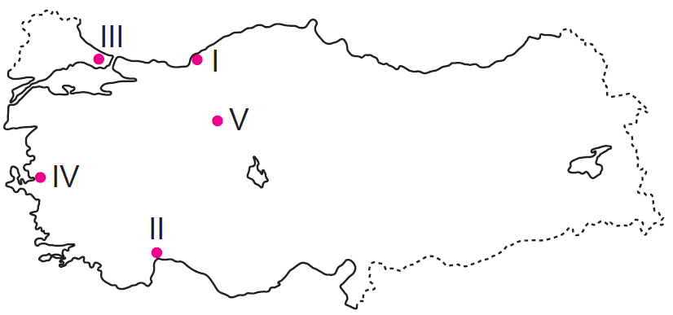
8) Yukarıdaki haritada numaralanan şehirlerden hangisinde madencilik fonksiyonu ön plandadır?
A) I B) II C) III D) IV E) V

• Sağlık Bakanlığı'na doğumları özendirme sorumluluğunun verildiği
• Altı ve daha fazla çocuklu kadınlara madalya ve para ödülünün verildiği
• Çok çocuklu ailelere toprak tahsis edilmesinde öncelik verildiği
9) Yukarıda özellikleri anlatılan dönem ülkemizde ne zaman yaşanmıştır?
A) 1923 - 1963 arası
B) 1963 - 1983 arası
C) 1983 - 2003 arası
D) 2003 - 2013 arası
E) 2013 - 2016 arası

10) Türkiye'de gelecekte daha çok huzurevleri ve bakımevleri açılacağını, hastanelerin "geriatri" adı verilen yaşlı bakım ünitelerinin çoğalacağını ifade eden bir araştırmacı, bu tezini aşağıdakilerden hangisine dayandırmış olabilir?
A) Doğum oranlarının azalıp, ortalama insan ömrünün uzamasına
B) Doğu bölgelerden batı bölgelere olan göçlerin yavaşlamasına
C) Gelecekte Avrupa Birliği'ne Türkiye'nin üye olacağına
D) Enerji ihtiyacının giderek artacağına
E) 15 - 64 yaş arasındaki yetişkin nüfusun artacağına

Aşağıdaki tabloda bazı doğal kaynaklar sınıflandırılmıştır.
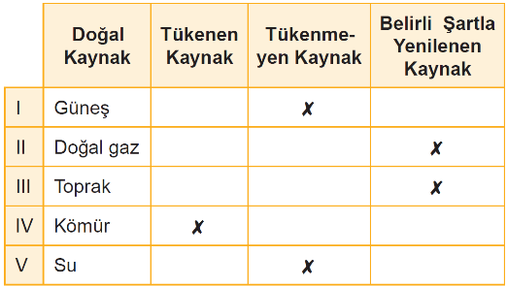
11) Tabloda hangi doğal kaynağın özelliği yanlış gösterilmiştir?
A) I B) II C) III D) IV E) V

Yeryüzünde doğal kaynaklar bakımından zengin ancak teknolojisini ve eğitimini geliştirememiş ülkeler modern dünyanın gerisinde kalmıştır.
12) Buna göre aşağıdaki ülkelerden hangisi bu duruma örnek oluşturur?
A) Japonya
B) Moğolistan
C) Almanya
D) Nijerya
E) Fransa
İlk şehirlerin kurulduğu alanlarda;
• İklim koşulları insan yaşamına elverişlidir.
• Verimli tarım alanlarına sahiptir.
• Su kaynaklarına yakındır.
• Yer şekilleri sadedir.
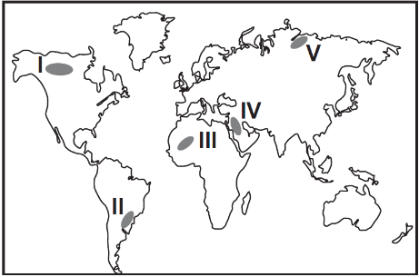
13) Buna göre harita üzerinde işaretlenmiş yerlerden hangisi ilk yerleşmelerin kurulduğu alanlardan biridir?
A) I B) II C) III D) IV E) V

14) Aşağıda yerleşme şekilleri hakkında verilen açıklamalardan hangisi yanlıştır?
A) Oba: Göçebe çobanların çadırlarından oluşan yerleşmelerdir.
B) Divan: Kastamonu, Düzce, Bolu ve Bartın çevrelerinde birkaç mahallenin tek muhtarlık tarafından yönetildiği kır yerleşmeleridir.
C) Yayla: Yaz döneminde hayvancılık yapmak amacıyla çıkılan alanlardır.
D) Kom: Hayvancılık faaliyetleri için otlak alanlarda kurulan geçici yerleşmelerdir.
E) Dam: Balıkçılık yapmak amacıyla kurulan geçici yerleşmelerdir.

Bazı üretim tesislerinin yer seçiminde hammaddeye yakınlık temel etkendir.
15) Buna göre aşağıda verilen sanayi tesisi ve kurulduğu yer eşleştirmelerinden hangisi yukarıdaki genellemeye uymaz?
A) Zeytin yağı fabrikası - Aydın
B) Şeker fabrikası - Konya
C) Petrol rafinerisi - Batman
D) Pamuklu dokuma sanayisi - İstanbul
E) Ayçiçek yağı sanayisi - Edirne

16) Aşağıda verilen tarım ürünleri ve yoğun olarak yetiştirildikleri yer eşleştirmelerinden hangisi yanlıştır?
A) Tekirdağ - Ayçiçeği
B) Giresun - Fındık
C) Isparta - Muz
D) Aydın - İncir
E) Rize -Çay

Aşağıda, Türkiye’de yetiştirilen bir hayvan türü ve bu hayvanın yoğun olarak yetiştirildiği yerler eşleştirilmiştir.
17) Bu eşleşmelerden hangisi yanlıştır?
A) Tiftik keçisi – Ankara Çevresi
B) Kıl keçisi – Toroslar
C) Arı – Muğla çevresi
D) Sığır – Erzurum-Kars çevresi
E) İpek Böcekçiliği – Hakkâri ve çevresi
18) Aşağıdakilerden hangisi üretimi etkileyen beşerî faktörlerden biridir?
A) Ulaşım B) Moda
C) Pazarlama D) Teknoloji
E) İletişim

19) "Bir ülke enerji ihtiyacını öncelikle kendi doğal kaynaklarından karşılamalıdır." diyen bir kişinin Türkiye'de aşağıdaki enerji kaynaklarından hangisini önermesi beklenemez?
A) Jeotermal B) Taş kömürü
C) Su gücü D) Linyit
E) Rüzgâr

Cumhuriyet’in ilk yıllarında ekonomik kalkınmanın sağlanması için tarımsal alanda çeşitli çalışmalar yapılmıştır.
20) Aşağıdakilerden hangisi bu dönemde tarımsal alanda kalkınmayı arttırmak amacıyla alınan önlemler arasında gösterilemez?
A) Toprak reformu yapılması
B) Aşar vergisinin kaldırılması
C) Karabük demir-çelik fabrikasının kurulması
D) Tarımda makineleşmenin sağlanması için teşvikler verilmesi
E) Ziraat Bankası aracılığıyla çiftçilere kredi imkânı sağlanması

Buğday, yetişme döneminde yağış olgunlaşma döneminde ise sıcaklık isteği fazla olan bir tarım ürünüdür. Bu nedenle yaz yağışı olan yerlerde buğday tarımı yaygın değildir.
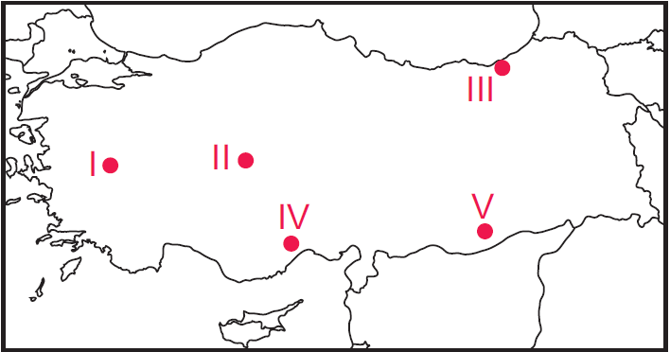
21) Haritada numaralandırılarak verilen yerlerden hangisi buğday tarımı için uygun değildir?
A) I B) II C) III D) IV E) V

Yaz yağışlarının etkili olduğu meralarda büyükbaş hayvancılık yapılmaktadır.
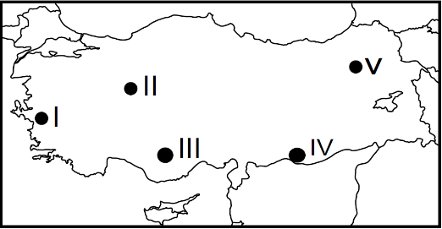
22) Buna göre haritada numaralandırılarak verilen yerlerin hangisinde büyükbaş hayvancılık faaliyetlerinin diğerlerine göre daha fazla olması beklenir?
A) I B) II C) III D) IV E) V
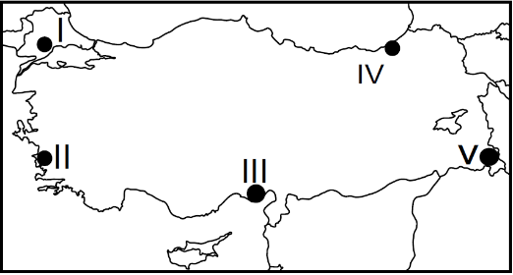
23) Harita üzerinde numaralandırılarak verilen alanlarda yapılan tarımsal faaliyetler hakkında aşağıdakilerden hangisi söylenemez?
A) I numaralı yerde ayçiçeği tarımı yapılmaktadır.
B) II numaralı yerin iklim özellikleri incir yetiştirmek için uygundur.
C) III numaralı yerde sebze-meyve üretimi, V numaralı alana göre daha fazladır.
D) IV numaralı alanda yağış isteği fazla olan ürünler yetiştirilmektedir.
E) V numaralı alanda seracılık, II numaralı alana göre daha fazla yapılmaktadır.

24) Aşağıdakilerden hangisi önemli yolların kavşak noktasında bulunduğu için gelişme göstermiş şehirlerden biri değildir?
A) Erzurum B) Eskişehir
C) Kayseri D) Kırklareli
E) Afyonkarahisar

25) Aşağıda verilen tarım ürünlerinden hangisi yağ sanayisinde kullanılmaz?
A) Yulaf
B) Ayçiçeği
C) Soya fasulyesi
D) Fındık
E) Zeytin

Not: Her sorunun doğru cevabı 4 puandır.
………………………………
Coğrafya Öğretmeni

A
B
C
D
E
1  A  B  C  D  E |  | 14  A  B  C  D  E  A  B  C  D  E  A  B  C  D  E
2  A  B  C  D  E |  | 15  A  B  C  D  E
3  A  B  C  D  E |  | 16
4  A  B  C  D  E |  | 17  A  B  C  D  E
5  A  B  C  D  E |  | 18  A  B  C  D  E
6  A  B  C  D  E |  | 19  A  B  C  D  E
7  A  B  C  D  E |  | 20  A  B  C  D  E
8  A  B  C  D  E |  | 21  A  B  C  D  E
9  A  B  C  D  E |  | 22
10  A  B  C  D  E |  | 23  A  B  C  D  E  A  B  C  D  E
11  A  B  C  D  E |  | 24  A  B  C  D  E
12  A  B  C  D  E |  | 25
13

